**Pyramidenberechnung I**

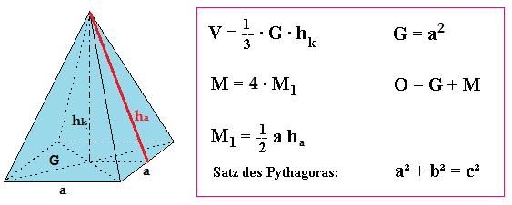

**1. Aufgabe:** Berechne die fehlenden Größen. Runde bis auf   
zwei Dezimalen. Finde das Lösungswort durch Ausmalen.

|  |  |
| --- | --- |
| **a) Gegebene Größen:**  a = 12 cm  V = 1920 cm³  hk = ______ cm | **Rechnung:** |

|  |  |
| --- | --- |
| **b) Gegebene Größen:**  a = ______ cm  hk = 2,5 cm  V = 2,13 cm³  G = ______ cm² | **Rechnung:** |

|  |  |
| --- | --- |
| **c) Gegebene Größen:**  a = 14 cm  V = 2613,33 cm³  hk = ______ cm  G = ______ cm² | **Rechnung:** |

|  |  |
| --- | --- |
| **d) Gegebene Größen:**  a = 6,7 cm  ha = 9 cm  hk = 8,3 cm  V = ________ cm³  M = ________ cm² | **Rechnung:** |

|  |  |
| --- | --- |
| **e) Gegebene Größen:**  a = 5,1 cm  hk = 8,3 cm  ha = 8,7 cm  V = ________ cm³  M = ________ cm²  O = ________ cm² | **Rechnung:** |

